GRUPA ŻABKI
27.04.2020- 30.04.2020

-Hello boys and girls!!! [heloł bojs ent gerls] - witajcie chłopcy i dziewczynki

How are you today? [hał ar ju tudej?] - jak się dzisiaj masz / macie?

-I’m fine, thank you. [ajm fajn fenk ju] – czuję dobrze, dziękuję

-Listen to few songs. [lysyn tu fju songs] – posłuchaj kilku piosenek

Hello Song for Children | A Simple Greeting Song
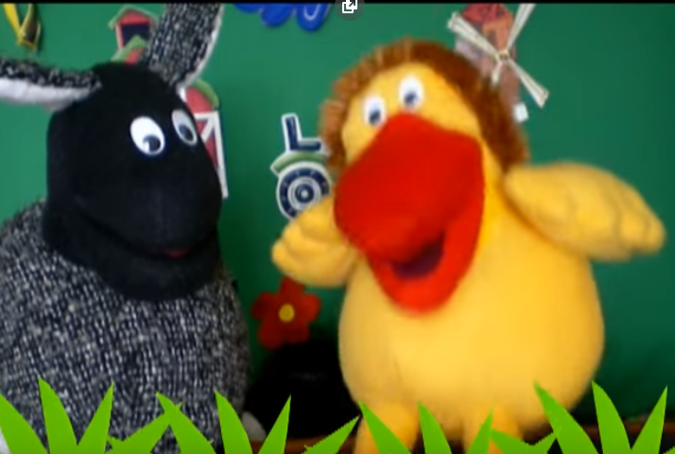
https://www.youtube.com/watch?v=AdukBVPk8Jw
‘Hello song’.
Hello, hello, hello x3 [heloł] – witaj, cześć
Hello, how are you? Hello, hello, hello x3
I am fine, thank you [ajm fajn fenkju] – Czuję się dobrze, dziekuję.

Come and sing along with me [kom end sing łyf mi] – chodź I śpiewaj ze mną

Popatrz I posłuchaj mamę lub tatę.
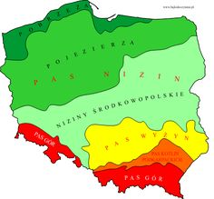 | It’s Poland [yts połland] – to Polska  I love Poland [aj low połlant] – kocham Polskę
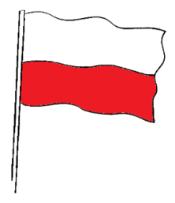 | It’s a flag [yts e flag] – to jest flaga  Polish flag is white and red [- podlisz flag ys łaj tent ret] - Polska flaga jest biała i czerwona  White [łajt] – biały  Red [red] - czerwony
 | It’s an emblem [yts an emblem] – to jest godło

Przypomnij sobie piosenkę z zeszłego tygodnia. Pamiętasz kolory koszy na śmieci?

Reduce Reuse Recycle Song for Kids | Earth Day Songs for Children | The Kiboomers
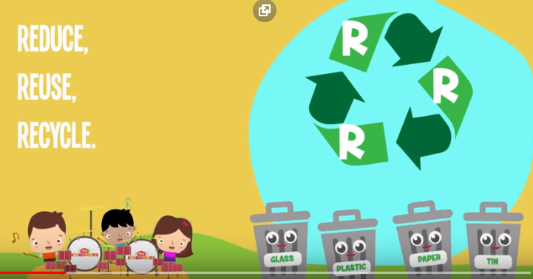
https://www.youtube.com/watch?v=AOvcW8l3RzE
"REDUCE REUSE RECYCLE SONG LYRICS" | EARTH DAY RECYCLING SONG LYRICS'
Reduce, Reuse, Recycle [ridźjus rijus risajkl] – zredukuj, użyj ponownie, przerób na coś innego
It's very easy to do [ yts wery izi tu du] – to jest bardzo łatwe do zrobienia
It's simple to remember [yts sympl tu rimember] – to jest proste do zapamiętania
Recycle what you use! [ risajkl łot ju juz] - przerób na coś innego to co użyłeś
Separate glass and paper [seperejt glas end pejper] – oddziel szkło I papier
Separate plastic and tin [seperejt plastic end tin] – odziel, posegreguj plastic I puszkę
Then put them in their places [den put dem In dejr plejses] – potem włóz je na swoje miejsca
In the recycling bin! [in dejr risajkl bin] – do kosza z posegregowanymi rzeczami

Bin [by/in] – kosz
Glass [glas] – szkło
Paper [pejper] – papier
Plastic [plasti/yk] – plastik
Tin [ti/yn] – puszka

Yellow bin [jeloł by/in] – żółty kosz

Blue bin [blu by/in] – niebieski kosz

Green bin [grin by/in] – zielony kosz

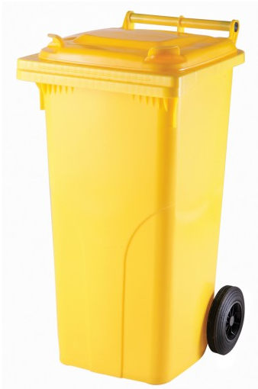

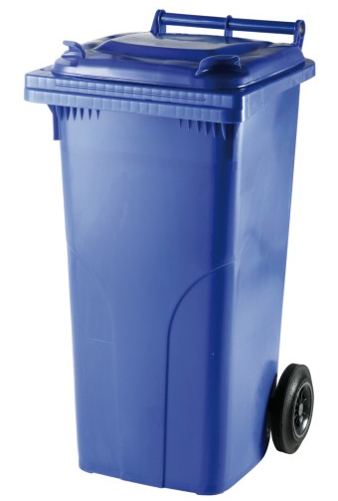

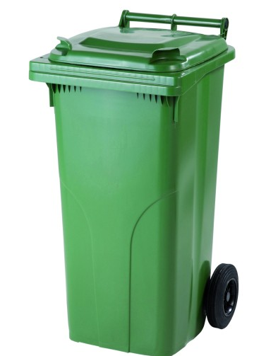
Easy Goodbye Song For Children
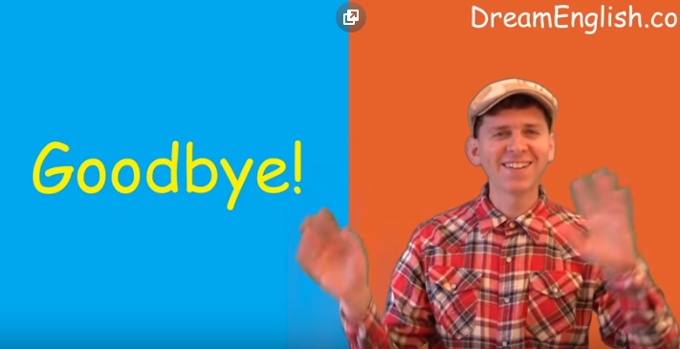

https://www.youtube.com/watch?v=9tCSl_2ykgs
Goodbye! X4 [gudbaj] – do widzenia
See you! X4 [si ju] – do zobaczenia
Goodbye! See you! [gutbaj si ju] – do widzenia, do zobaczenia
Thank you! [fenk ju] - dziękuję
Have fun! [hew fan] – baw się dobrze!
Goodbye [gudbaj] –do widzenia

